Fase 1: Épicas e Historias de Usuario del Sistema de Gestión Académica

Jannier Johan Otavo

Programa de Análisis y Desarrollo de Software

Trabajo Integrador: Fase 1 — Épica y Stories

18 de agosto de 2026

Resumen
Este documento presenta la Fase 1 del trabajo integrador correspondiente al Sistema de Gestión Académica (SGA), una solución de información destinada a una institución educativa que administra de forma manual y dispersa los datos de estudiantes, docentes, cursos, matrículas y calificaciones. El trabajo identifica el problema central mediante un árbol de problemas, formula el objetivo general y siete objetivos específicos, delimita el alcance del producto y caracteriza a los actores y a los interesados. A partir de ese análisis se construyen nueve épicas y treinta y dos historias de usuario, cada una con criterios de aceptación redactados en el formato Dado-Cuando-Entonces propio del desarrollo guiado por comportamiento. Las historias se priorizan con la técnica MoSCoW y con un índice que relaciona valor y esfuerzo, lo que permite definir un producto mínimo viable de veintitrés historias y ciento veintiséis puntos de historia, distribuidas en cuatro sprints de dos semanas. El documento incorpora, además, un glosario del dominio, dieciocho reglas de negocio candidatas, las definiciones de listo y terminado, la matriz de riesgos, las métricas de éxito y la matriz de trazabilidad que servirá de insumo directo a la Fase 2 de requerimientos.
Palabras clave: ingeniería de requerimientos, historias de usuario, épicas, criterios de aceptación, producto mínimo viable, gestión académica

Tabla de Contenido
Resumen 1
Tabla de Contenido 1
Fase 1: Épicas e Historias de Usuario del Sistema de Gestión Académica 1
Introducción 1
Planteamiento del Problema 1
Situación Actual 1
Árbol de Problemas 1
Formulación del Problema 1
Dolores Identificados 1
Objetivos 1
Objetivo General 1
Objetivos Específicos 1
Alcance y Delimitación 1
Funcionalidades Incluidas 1
Funcionalidades Excluidas 1
Funcionalidades Diferidas a Versiones Futuras 1
Marco Metodológico 1
Actores, Usuarios e Interesados 1
Actores del Sistema 1
Perfiles de Usuario 1
Matriz de Interesados 1
Glosario del Dominio 1
Reglas de Negocio Candidatas 1
Épicas del Producto 1
Descripción de las Épicas 1
Descomposición de Épicas en Historias 1
Mapa de Historias 1
Casos de Uso Derivados 1
Historias de Usuario y Criterios de Aceptación 1
Épica EP-01: Acceso y seguridad 1
HU-01. Iniciar sesión 1
HU-02. Cerrar sesión 1
HU-03. Administrar usuarios y roles 1
HU-04. Restringir funcionalidades por rol 1
HU-05. Cambiar mi contraseña 1
Épica EP-02: Gestión de estudiantes 1
HU-06. Registrar un estudiante 1
HU-07. Consultar y buscar estudiantes 1
HU-08. Actualizar los datos de un estudiante 1
HU-09. Inactivar un estudiante 1
HU-10. Ver la ficha completa de un estudiante 1
Épica EP-03: Gestión de docentes 1
HU-11. Registrar y administrar docentes 1
HU-12. Asignar un docente a un curso 1
Épica EP-04: Oferta académica 1
HU-13. Administrar períodos académicos 1
HU-14. Administrar cursos 1
HU-17. Configurar los cortes evaluativos de un curso 1
HU-28. Definir el horario de un curso (versión 2) 1
Épica EP-05: Matrícula 1
HU-15. Matricular un estudiante en un curso 1
HU-16. Cancelar una matrícula 1
HU-22. Consultar la lista de clase de un curso 1
HU-27. Autogestión de matrícula por el estudiante (versión 2) 1
Épica EP-06: Registro de calificaciones 1
HU-18. Registrar las calificaciones de un corte 1
HU-19. Modificar una calificación registrada 1
HU-21. Calcular la nota definitiva 1
HU-20. Cerrar el registro de notas de un curso (versión 2) 1
Épica EP-07: Consultas del estudiante 1
HU-23. Consultar mis cursos matriculados 1
HU-24. Consultar mis calificaciones 1
HU-25. Consultar mi promedio general 1
Épica EP-08: Reportes y tablero 1
HU-26. Generar el boletín de un estudiante (versión 2) 1
HU-29. Consultar la ocupación de los cursos (versión 2) 1
HU-30. Tablero resumen del administrador (versión 2) 1
Épica EP-09: Notificaciones 1
HU-31. Notificar la publicación de notas (fuera del alcance) 1
HU-32. Recuperar la contraseña por correo (fuera del alcance) 1
Priorización de las Historias 1
Criterio de Priorización 1
Resultado de la Priorización 1
Definición del Producto Mínimo Viable 1
Alcance del Producto Mínimo Viable 1
Historias Excluidas del Producto Mínimo Viable 1
Cronograma de Sprints 1
Escenario de Aceptación de Extremo a Extremo 1
Criterios de Listo y de Terminado 1
Definición de Listo 1
Definición de Terminado 1
Supuestos, Restricciones y Riesgos 1
Supuestos 1
Restricciones 1
Matriz de Riesgos 1
Métricas de Éxito 1
Matriz de Trazabilidad 1
Conclusiones 1
Referencias 1

Fase 1: Épicas e Historias de Usuario del Sistema de Gestión Académica

Introducción
La gestión académica de una institución educativa se sostiene sobre un conjunto reducido de datos —quiénes estudian, quiénes enseñan, qué cursos se ofrecen, quién está matriculado y qué calificación obtuvo— cuya exactitud condiciona todas las decisiones posteriores. Cuando esos datos viven en hojas de cálculo independientes, en formatos de papel y en la memoria de las personas, la institución pierde la capacidad de responder preguntas elementales sobre su propia operación.
El presente documento corresponde a la primera de las seis fases del trabajo integrador y tiene como propósito traducir esa necesidad en unidades de trabajo verificables. Siguiendo la propuesta de Cohn (2004), las funcionalidades se expresan como historias de usuario que describen el valor esperado desde la perspectiva de quien lo recibe, y no como especificaciones técnicas; y siguiendo a Patton y Economy (2014), esas historias se organizan en un mapa que conserva la visión del flujo completo del usuario antes de recortar el alcance.
El documento se estructura en los siguientes apartados: planteamiento del problema, objetivos, alcance, marco metodológico, caracterización de actores y usuarios, glosario del dominio, reglas de negocio candidatas, épicas, historias de usuario con sus criterios de aceptación, priorización, definición del producto mínimo viable, criterios de listo y terminado, riesgos, métricas de éxito y matriz de trazabilidad.

Planteamiento del Problema

Situación Actual
La institución educativa para la que se desarrolla el sistema atiende aproximadamente 600 estudiantes y 35 docentes, y ofrece cerca de 40 cursos distribuidos en dos períodos académicos por año. Toda la operación académica se sostiene actualmente sobre tres soportes. El primero son las hojas de cálculo independientes: cada docente lleva su propio archivo de notas, con su propio formato, y al final del período la secretaría académica solicita los archivos por correo electrónico y los consolida manualmente. El segundo son los formatos en papel: la matrícula se diligencia en ventanilla y luego se transcribe a otra hoja de cálculo. El tercero es la memoria de las personas: los cupos disponibles, los estudiantes que repiten materia o los grupos que se cerraron por baja demanda son datos que residen en la coordinación académica y no en un sistema.
El resultado de este esquema es que la misma información existe en varios lugares y ninguna copia coincide con otra. Un estudiante aparece matriculado en la hoja de la secretaría pero no en la lista del docente; un docente entrega las notas de 28 estudiantes cuando el grupo tiene 30; un boletín se imprime con un promedio calculado mediante una fórmula que fue modificada por error semanas antes. Wiegers y Beatty (2013) advierten que este tipo de fallas no proviene de la ausencia de esfuerzo, sino de la ausencia de una fuente única y acordada de información.

Árbol de Problemas
La Figura 1 sintetiza el análisis causa-efecto realizado con el equipo. En la base se ubican las causas estructurales, en el centro el problema que el sistema pretende resolver y en la parte superior los efectos que hoy percibe la institución.
Figura 1
Árbol de problemas del Sistema de Gestión Académica
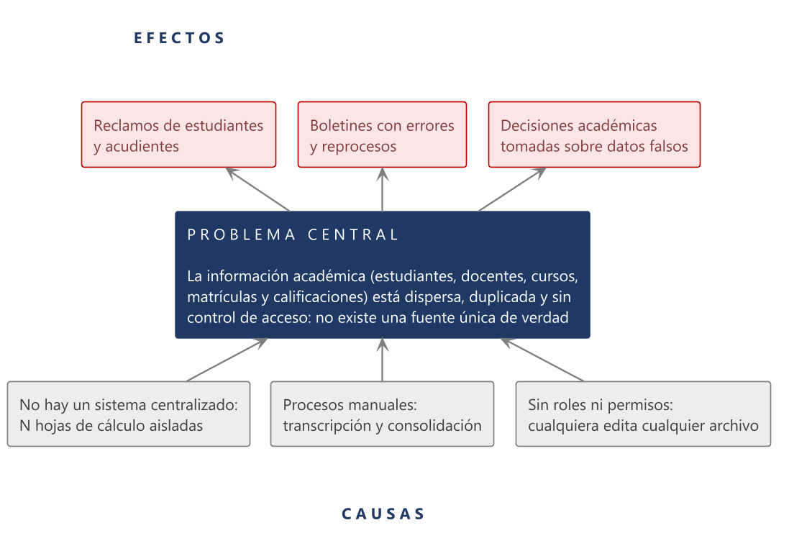
Nota. Elaboración propia. Las causas corresponden a condiciones estructurales del proceso actual; los efectos son las consecuencias observadas por la coordinación académica.

Formulación del Problema
La institución no cuenta con un sistema centralizado que registre y relacione estudiantes, docentes, cursos y matrículas, ni que soporte el registro de calificaciones bajo reglas y permisos definidos. Como consecuencia, la información se duplica, se contradice y se pierde; la consolidación de notas demanda semanas de trabajo manual; y la institución no puede responder con certeza preguntas básicas como cuántos estudiantes hay matriculados en un curso determinado o cuál es el promedio real de un estudiante.

Dolores Identificados
El levantamiento de información permitió documentar siete dolores concretos, con su impacto actual y la historia de usuario que los atiende. La Tabla 1 los presenta de manera resumida.
Tabla 1
Dolores identificados en la operación académica actual
ID | Dolor observado | Impacto actual | Historias
D-1 | Cada docente usa su propio formato de notas | Cerca de tres semanas para consolidar el período | HU-18, HU-19, HU-20
D-2 | Se matriculan estudiantes en cursos sin cupo | Entre cuatro y seis sobrecupos por período | HU-15
D-3 | No se distingue el estudiante activo del retirado | Listas de clase con nombres que ya no asisten | HU-07, HU-09
D-4 | Cualquiera puede editar cualquier archivo de notas | Al menos un incidente de nota alterada por período | HU-01, HU-04
D-5 | El estudiante debe ir a ventanilla para ver sus notas | Congestión permanente en secretaría al cierre | HU-23, HU-24
D-6 | Los promedios se calculan manualmente | Errores de cálculo detectados en la revisión final | HU-21, HU-25
D-7 | Un estudiante se registra dos veces con datos distintos | Historial académico dividido en dos registros | HU-06
Nota. Los impactos corresponden a estimaciones entregadas por la coordinación académica durante el levantamiento de información.

Objetivos

Objetivo General
Desarrollar un sistema de información web que centralice la gestión académica de la institución —estudiantes, docentes, cursos y matrículas— y soporte el registro y la consulta de calificaciones bajo un esquema de roles y reglas de negocio, de modo que exista una única fuente de verdad accesible según el perfil de cada usuario.

Objetivos Específicos
Los objetivos específicos se formularon de manera que cada uno sea verificable mediante una métrica observable al cierre del producto mínimo viable, tal como se muestra en la Tabla 2.
Tabla 2
Objetivos específicos y métricas de cumplimiento
ID | Objetivo específico | Métrica de cumplimiento
OE-1 | Implementar la autenticación con tres roles (administrador, docente y estudiante) y el control de acceso por rol | El 100 % de las operaciones sensibles exige sesión activa y rol autorizado
OE-2 | Centralizar el registro de estudiantes y docentes con identificación única | Cero registros duplicados por número de documento
OE-3 | Administrar la oferta académica: cursos, períodos, cupos y docente asignado | El 100 % de los cursos activos tiene período, cupo y docente
OE-4 | Automatizar la matrícula validando cupo, período activo y no duplicidad | Cero sobrecupos y cero matrículas duplicadas
OE-5 | Permitir al docente registrar calificaciones solo de los cursos que dicta | El 100 % de las notas queda con autor y fecha de registro
OE-6 | Ofrecer al estudiante la consulta en línea de sus cursos, notas y promedio | El estudiante consulta sus notas sin acudir a secretaría
OE-7 | Entregar los reportes base de lista de clase, boletín y ocupación por curso | Tres reportes disponibles al cierre del producto mínimo viable
Nota. Cada objetivo específico se vincula a una o más épicas en la matriz de trazabilidad presentada al final del documento.

Alcance y Delimitación

Funcionalidades Incluidas
El alcance de la primera versión comprende la autenticación y la gestión de usuarios con roles; la administración de estudiantes, docentes, cursos y períodos académicos; la asignación de docentes a los cursos; la matrícula con sus validaciones de negocio; el registro y la corrección de calificaciones; el cálculo automático de la nota definitiva y del promedio general; y las consultas del estudiante junto con los reportes operativos del administrador.

Funcionalidades Excluidas
La delimitación explícita de lo que el sistema no hará es tan importante como la definición de lo que sí hará, pues evita el crecimiento incontrolado del alcance durante la ejecución. La Tabla 3 presenta las exclusiones y su justificación.
Tabla 3
Funcionalidades excluidas de la primera versión y su justificación
Funcionalidad excluida | Justificación
Cobros, facturación y pagos de matrícula | Constituye un dominio financiero completo; el proyecto se centra en el ámbito académico
Aula virtual, tareas y material de clase | Corresponde a un sistema de gestión del aprendizaje, no a un sistema de gestión académica
Aplicación móvil nativa | El sistema será web adaptable; una aplicación nativa duplicaría el esfuerzo del equipo
Reportes oficiales ante entes gubernamentales | Exige formatos legales que aún no han sido suministrados
Firma digital de boletines | Requiere infraestructura de certificados fuera del alcance del ejercicio
Mensajería interna o chat | No contribuye a resolver el problema central identificado

Funcionalidades Diferidas a Versiones Futuras
Se documentan como candidatas para versiones posteriores el control de asistencia por sesión, el portal del acudiente, las notificaciones por correo electrónico, los prerrequisitos entre cursos, la generación de horarios con detección de cruces, el histórico académico multianual y la exportación del boletín en formato PDF con la plantilla institucional.

Marco Metodológico
El desarrollo del trabajo se apoya en el enfoque ágil descrito en el Manifiesto por el desarrollo ágil de software (Beck et al., 2001) y en el marco de trabajo Scrum (Schwaber & Sutherland, 2020), del cual se toman la noción de incremento potencialmente entregable, la organización del trabajo en sprints y las definiciones de listo y terminado. La técnica de historias de usuario, empleada para expresar las funcionalidades, corresponde a la formulación de Cohn (2004), quien propone la estructura de rol, funcionalidad y beneficio como unidad mínima de conversación entre el equipo y el usuario.
La organización de las historias en un mapa bidimensional —actividades del usuario en el eje horizontal y profundidad de la solución en el eje vertical— sigue el método propuesto por Patton y Economy (2014), que permite separar la narrativa completa del producto de la porción que se construirá primero. Para la priorización se emplea la técnica MoSCoW, formulada originalmente por Clegg y Barker (1994) en el marco del desarrollo rápido de aplicaciones, complementada con un índice cuantitativo que relaciona el valor de negocio y el riesgo frente al esfuerzo estimado.
Los criterios de aceptación se redactan con la estructura Dado-Cuando-Entonces propia del desarrollo guiado por comportamiento (North, 2006), que expresa cada condición como un escenario verificable y, por lo tanto, susceptible de convertirse en una prueba. La caracterización de actores y la descripción de los casos de uso derivados se apoyan en Cockburn (2001) y en la notación estandarizada por el Object Management Group (2017). Finalmente, la distinción entre requerimientos funcionales, no funcionales y reglas de negocio, que se profundizará en la Fase 2, sigue los planteamientos de Sommerville (2011), Pressman y Maxim (2021) y Wiegers y Beatty (2013), y toma como referencia el modelo de calidad de la norma ISO/IEC 25010 (International Organization for Standardization, 2011).

Actores, Usuarios e Interesados

Actores del Sistema
Se identificaron seis actores, tres de ellos primarios y humanos, uno secundario humano previsto para una versión posterior, y dos secundarios de software. La Tabla 4 los describe junto con su nivel de acceso, y la Figura 2 presenta el diagrama de contexto correspondiente.
Tabla 4
Actores del Sistema de Gestión Académica
Actor | Tipo | Descripción | Nivel de acceso
Administrador académico | Primario, humano | Coordinación o secretaría académica; configura la oferta y administra personas y matrículas | Total
Docente | Primario, humano | Dicta uno o más cursos; registra calificaciones y consulta sus grupos | Restringido a sus cursos
Estudiante | Primario, humano | Cursa las asignaturas en las que está matriculado y consulta su información | Solo lectura de sus datos
Acudiente | Secundario, humano | Responsable del estudiante menor de edad; previsto para la versión 2 | Solo lectura, futuro
Servicio de autenticación | Secundario, software | Valida las credenciales y administra la sesión del usuario | Interno
Motor de reportes | Secundario, software | Genera listas de clase, boletines y consolidados | Interno

Figura 2
Diagrama de contexto: actores y funciones principales del sistema
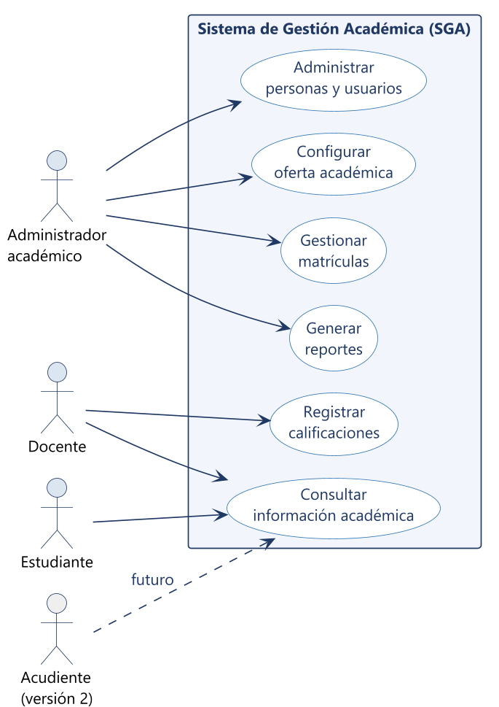
Nota. Elaboración propia con PlantUML. El actor Acudiente se representa con relación punteada por corresponder a una versión posterior.

Perfiles de Usuario
Con el propósito de mantener presentes las necesidades reales durante el diseño, se construyeron tres perfiles representativos a partir de las entrevistas realizadas.
- Marta, coordinadora académica (45 años). Lleva doce años en la institución y maneja hojas de cálculo con soltura, aunque no posee formación técnica. Su semana de mayor carga es la de matrícula. Necesita ver de un vistazo cuántos cupos quedan y matricular sin equivocarse; le frustra descubrir un sobrecupo cuando el curso ya inició.
- Carlos, docente de matemáticas (38 años). Dicta cuatro cursos con cerca de 120 estudiantes y registra las notas al final de cada corte, habitualmente a contrarreloj. Necesita una pantalla donde vea su lista de clase y escriba las notas con rapidez; le frustra que le devuelvan el archivo porque el formato no era el esperado.
- Valentina, estudiante (17 años). Utiliza permanentemente el teléfono móvil y desea conocer su promedio antes de que el boletín llegue a su casa. Necesita ingresar, consultar sus notas y su horario, y salir; le frustra acudir a secretaría en horario de clase para preguntar una calificación.

Matriz de Interesados
Además de los usuarios directos, el proyecto involucra a interesados cuya influencia debe gestionarse de manera explícita, tal como se sintetiza en la Tabla 5.
Tabla 5
Matriz de interesados del proyecto
Interesado | Interés en el proyecto | Influencia | Estrategia de manejo
Rectoría | Información confiable para la toma de decisiones | Alta | Informar en cada demostración de sprint
Coordinación académica | Usuario principal de la operación diaria | Alta | Involucrar en el refinamiento y la validación
Cuerpo docente | Reducir el trabajo manual, con resistencia al cambio | Media | Prototipo temprano y capacitación
Estudiantes y acudientes | Acceso a su propia información académica | Media | Validar la usabilidad del prototipo
Soporte técnico de la institución | Despliegue y mantenimiento de la solución | Baja | Definir los requisitos técnicos en la Fase 2
Equipo de desarrollo | Ejecutar las seis fases del trabajo integrador | Alta | Ceremonias periódicas del equipo

Glosario del Dominio
El glosario establece el lenguaje común del proyecto. Los términos definidos en la Tabla 6 deben emplearse de manera idéntica en las historias de usuario, en los modelos de la Fase 3, en las tablas de la base de datos de la Fase 4 y en las interfaces de la Fase 5, con el fin de evitar ambigüedades entre los integrantes del equipo y los usuarios.
Tabla 6
Glosario de términos del dominio académico
Término | Definición
Estudiante | Persona registrada en la institución que puede matricularse en cursos; se identifica por su documento y por un código interno
Docente | Persona registrada que dicta uno o más cursos durante un período académico
Usuario | Cuenta de acceso al sistema; todo docente, estudiante o administrador posee exactamente un usuario
Rol | Conjunto de permisos asociado a una cuenta: administrador, docente o estudiante
Curso o asignatura | Unidad académica dictada en un período, con código, créditos, cupo máximo y docente asignado
Período académico | Intervalo con fecha de inicio y de fin; solo uno puede encontrarse en estado activo
Matrícula | Vínculo entre un estudiante y un curso dentro de un período; es la entidad que conforma la lista de clase
Estado de matrícula | Condición de la matrícula: activa, cancelada o finalizada
Calificación | Valor numérico entre 0.0 y 5.0 asociado a una matrícula y a un corte evaluativo
Corte | Momento de evaluación dentro del período, con un porcentaje asignado
Nota definitiva | Promedio ponderado de los cortes de una matrícula
Promedio general | Promedio de las notas definitivas del período, ponderado por créditos
Cupo | Número máximo de estudiantes que admite un curso
Lista de clase | Conjunto de estudiantes con matrícula activa en un curso
Boletín | Reporte por estudiante con sus cursos, notas por corte, definitiva y promedio

Reglas de Negocio Candidatas
Aunque la formalización de las reglas de negocio corresponde a la Fase 2, su identificación temprana resulta indispensable porque condiciona directamente la redacción de los criterios de aceptación. La Tabla 7 presenta las dieciocho reglas identificadas y las historias sobre las que actúan.
Tabla 7
Reglas de negocio candidatas y su relación con las historias de usuario
ID | Regla de negocio | Historias
RN-01 | El número de documento de una persona es único en el sistema | HU-06, HU-11
RN-02 | El correo del usuario es único y funciona como nombre de acceso | HU-01, HU-03
RN-03 | Solo puede existir un período académico en estado activo | HU-13
RN-04 | Un estudiante no puede matricularse dos veces en el mismo curso y período | HU-15
RN-05 | No se puede matricular si el curso alcanzó su cupo máximo | HU-15
RN-06 | Solo se pueden matricular estudiantes en estado activo | HU-15
RN-07 | Las matrículas solo se registran sobre el período activo | HU-15
RN-08 | El docente solo registra o modifica notas de los cursos que tiene asignados | HU-18, HU-19
RN-09 | La calificación debe estar entre 0.0 y 5.0, con un decimal como máximo | HU-18
RN-10 | Los porcentajes de los cortes de un curso deben sumar exactamente 100 % | HU-17
RN-11 | La nota definitiva es la suma del producto de cada nota por su porcentaje | HU-21
RN-12 | Se aprueba el curso con nota definitiva igual o superior a 3.0 | HU-21, HU-24
RN-13 | El promedio general del período se pondera por los créditos de cada curso | HU-25
RN-14 | Un estudiante no puede matricular más de siete cursos en un mismo período | HU-15
RN-15 | No se elimina físicamente una persona o un curso con historial: se inactiva | HU-09, HU-14
RN-16 | La cancelación de una matrícula libera un cupo del curso | HU-16
RN-17 | Una vez cerrado el período, las notas quedan en modo de solo lectura | HU-20
RN-18 | Toda modificación de una nota conserva autor, fecha y valor anterior | HU-19
Nota. Las reglas se enuncian en forma declarativa y serán refinadas y numeradas definitivamente en el documento de requerimientos de la Fase 2.

Épicas del Producto
Una épica se entiende aquí como una funcionalidad de gran tamaño, con valor de negocio claramente identificable, que no puede completarse dentro de un solo sprint y que, por lo tanto, debe descomponerse en historias de usuario (Cohn, 2004). El análisis del problema condujo a la definición de nueve épicas, presentadas en la Tabla 8.
Tabla 8
Épicas del Sistema de Gestión Académica
ID | Épica | Criterio de éxito | Historias | Prioridad
EP-01 | Acceso y seguridad | Ninguna funcionalidad sensible resulta accesible sin sesión válida y rol autorizado | HU-01 a HU-05 | Must have
EP-02 | Gestión de estudiantes | Cero duplicados por documento y toda matrícula apunta a un estudiante activo | HU-06 a HU-10 | Must have
EP-03 | Gestión de docentes | Todo curso activo cuenta con exactamente un docente responsable | HU-11, HU-12 | Must have
EP-04 | Oferta académica | Existe un período activo y un conjunto de cursos con cupo y docente asignado | HU-13, HU-14, HU-17, HU-28 | Must have
EP-05 | Matrícula | Cero sobrecupos, cero matrículas duplicadas y cupos liberados al cancelar | HU-15, HU-16, HU-22, HU-27 | Must have
EP-06 | Registro de calificaciones | La totalidad de las notas del período queda registrada con autor y fecha | HU-18 a HU-21 | Must have
EP-07 | Consultas del estudiante | El estudiante visualiza sus notas publicadas sin intervención de un funcionario | HU-23, HU-24, HU-25 | Must have
EP-08 | Reportes y tablero | Tres reportes disponibles y exportables | HU-22, HU-26, HU-29, HU-30 | Should have
EP-09 | Notificaciones | Notificación entregada al publicar calificaciones | HU-31, HU-32 | Won't have
Nota. La prioridad se expresa según la técnica MoSCoW (Clegg & Barker, 1994).

Descripción de las Épicas
- EP-01 — Acceso y seguridad. Como institución se requiere que cada persona ingrese al sistema con su propia cuenta y visualice únicamente lo que su rol le permite. Protege la integridad de las calificaciones y otorga trazabilidad sobre quién ejecutó cada operación. Actores involucrados: Administrador, docente, estudiante.
- EP-02 — Gestión de estudiantes. Como administrador se requiere registrar, consultar, actualizar e inactivar estudiantes con el fin de disponer de un directorio único y confiable que sirva de base a la matrícula. Actores involucrados: Administrador.
- EP-03 — Gestión de docentes. Como administrador se requiere registrar docentes y asignarlos a los cursos que dictan, con el fin de delegar el registro de calificaciones y establecer responsables. Actores involucrados: Administrador.
- EP-04 — Oferta académica. Como administrador se requiere definir los períodos académicos y los cursos ofrecidos en cada uno, con su cupo, sus créditos y su esquema de evaluación. Constituye el catálogo sobre el cual ocurre el resto de la operación. Actores involucrados: Administrador.
- EP-05 — Matrícula. Como administrador se requiere matricular estudiantes aplicando las reglas de cupo, período y no duplicidad, así como cancelar matrículas cuando corresponda. Es el núcleo del sistema, pues convierte datos aislados en listas de clase reales. Actores involucrados: Administrador, estudiante.
- EP-06 — Registro de calificaciones. Como docente se requiere registrar y corregir las notas de los estudiantes de los cursos asignados, y que el sistema calcule la nota definitiva. Reemplaza las hojas de cálculo dispersas y reduce la consolidación de semanas a minutos. Actores involucrados: Docente, administrador.
- EP-07 — Consultas del estudiante. Como estudiante se requiere consultar en línea los cursos matriculados, las calificaciones y el promedio, sin depender de la secretaría. Descongestiona la ventanilla y aporta transparencia al proceso evaluativo. Actores involucrados: Estudiante.
- EP-08 — Reportes y tablero. Como administrador se requieren reportes operativos: lista de clase, boletín por estudiante y ocupación por curso, que permitan conocer el estado real de la institución en cualquier momento. Actores involucrados: Administrador, docente.
- EP-09 — Notificaciones. Como estudiante se desea recibir avisos por correo sobre la publicación de notas y los cambios de matrícula. Mejora la experiencia, pero no resuelve el problema central. Actores involucrados: Estudiante, docente.

Descomposición de Épicas en Historias
La Figura 3 presenta la descomposición completa de las nueve épicas en las treinta y dos historias de usuario identificadas, diferenciando las que integran el producto mínimo viable de las diferidas a la versión 2.
Figura 3
Descomposición de las épicas en historias de usuario
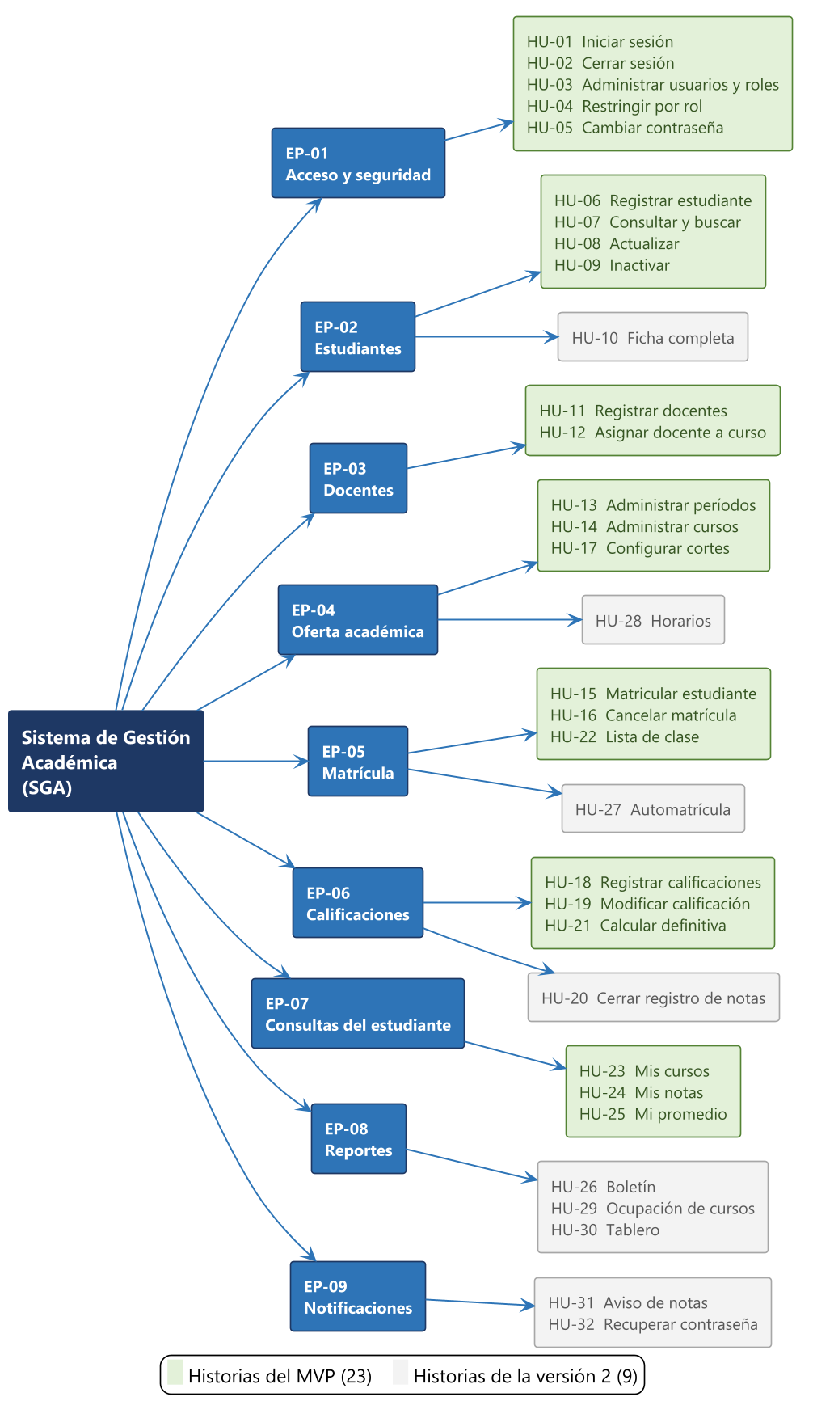
Nota. Elaboración propia con PlantUML. Las historias sombreadas en verde corresponden al producto mínimo viable y las grises a la versión 2.

Mapa de Historias
El mapa de historias organiza el trabajo según el flujo real del usuario. El eje horizontal recorre las actividades en el orden en que ocurren en la operación académica, mientras que el eje vertical ordena las historias desde lo imprescindible hasta lo deseable (Patton & Economy, 2014). La Figura 4 muestra el mapa resultante.
Figura 4
Mapa de historias de usuario del Sistema de Gestión Académica
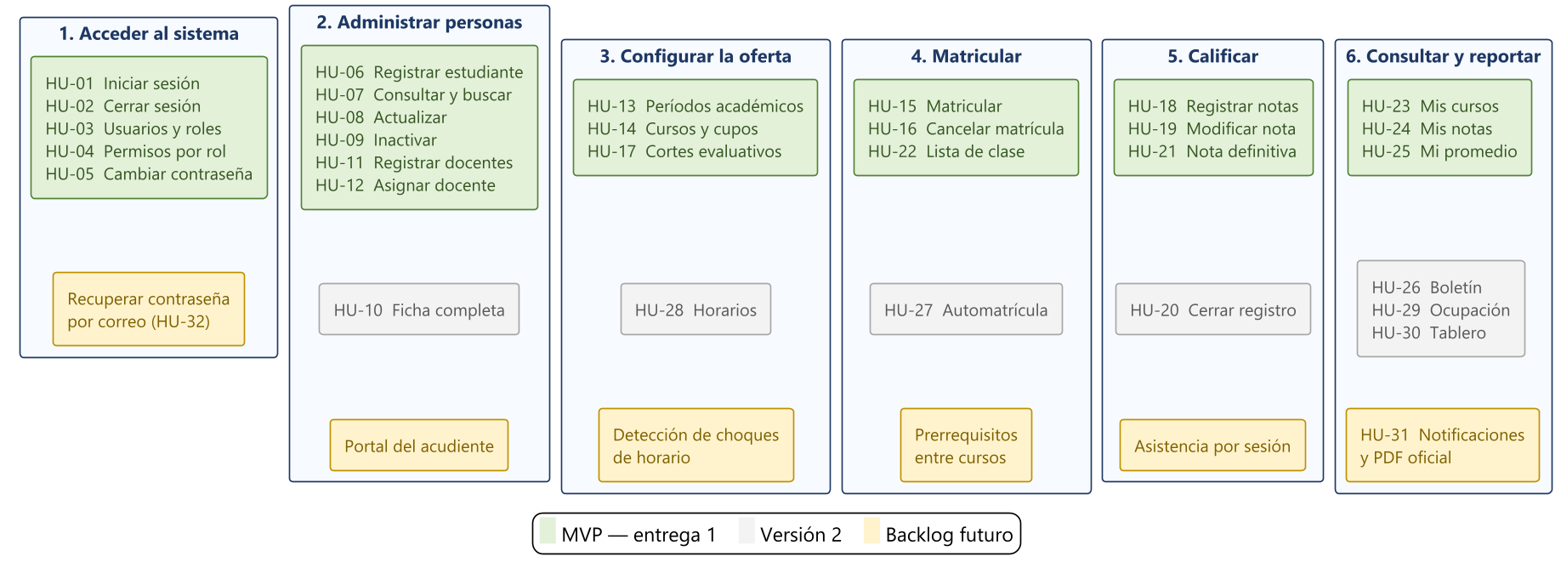
Nota. Elaboración propia con PlantUML. Cada columna corresponde a una actividad del usuario y cada color a un nivel de entrega.

Casos de Uso Derivados
Con el fin de anticipar el modelado que se desarrollará en la Fase 3, las historias del producto mínimo viable se representaron como casos de uso siguiendo la notación de UML (Object Management Group, 2017) y las recomendaciones de Cockburn (2001). Las Figuras 5 y 6 presentan, respectivamente, los casos de uso del administrador académico y los correspondientes al docente y al estudiante.
Figura 5
Casos de uso del administrador académico
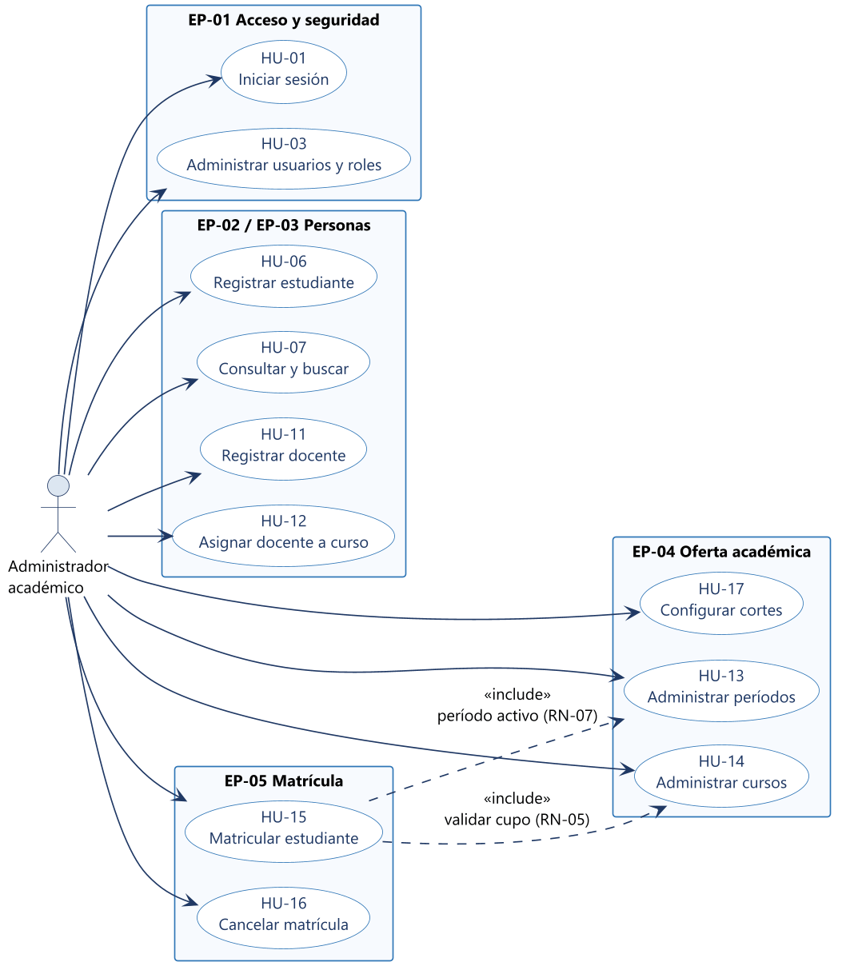
Nota. Elaboración propia con PlantUML. Las relaciones de inclusión evidencian la dependencia de la matrícula respecto de las reglas RN-05 y RN-07.
Figura 6
Casos de uso del docente y del estudiante
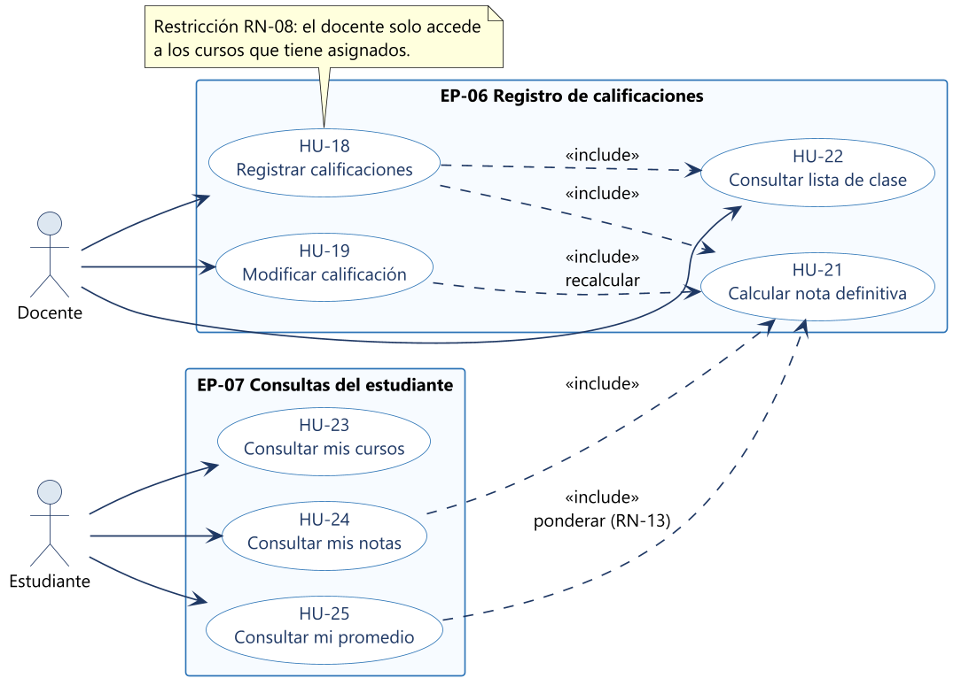
Nota. Elaboración propia con PlantUML. La regla RN-08 restringe el acceso del docente a los cursos que tiene asignados.

Historias de Usuario y Criterios de Aceptación
Cada historia se enuncia mediante la estructura de rol, funcionalidad y beneficio propuesta por Cohn (2004), y se acompaña de criterios de aceptación redactados con la estructura Dado-Cuando-Entonces (North, 2006). Los criterios no se limitan al camino satisfactorio: incorporan de manera deliberada las condiciones de error y las restricciones derivadas de las reglas de negocio, de modo que cada historia pueda verificarse de forma objetiva durante la revisión del sprint. La estimación se expresa en puntos de historia sobre una escala de Fibonacci.

Épica EP-01: Acceso y seguridad

HU-01. Iniciar sesión
Como usuario registrado (administrador, docente o estudiante) quiero iniciar sesión con mi correo y mi contraseña para acceder a las funciones que me corresponden según mi rol.
Criterios de aceptación.
- CA-1. Credenciales válidas. Dado que soy un usuario activo con correo institucional y contraseña correcta, cuando envío el formulario de inicio de sesión, entonces el sistema crea mi sesión y me redirige al panel correspondiente a mi rol.
- CA-2. Credenciales inválidas. Dado que escribo una contraseña incorrecta, cuando envío el formulario, entonces el sistema muestra el mensaje "Usuario o contraseña incorrectos", sin indicar cuál de los dos falló, y no crea la sesión.
- CA-3. Usuario inactivo. Dado que mi usuario está inactivo, cuando intento iniciar sesión con credenciales correctas, entonces el sistema informa que la cuenta está inactiva y no crea la sesión.
- CA-4. Campos vacíos. Dado que dejo el correo o la contraseña en blanco, cuando envío el formulario, entonces el sistema marca el campo faltante y no envía la solicitud al servidor.
- CA-5. Almacenamiento seguro. Dado que cualquier usuario del sistema, cuando se consulta la base de datos, entonces la contraseña aparece cifrada mediante función hash y nunca en texto plano.
Prioridad: Must have. Estimación: 5 puntos de historia. Dependencias: HU-03.

HU-02. Cerrar sesión
Como usuario autenticado quiero cerrar mi sesión para evitar que otra persona use mi cuenta en un equipo compartido.
Criterios de aceptación.
- CA-1. Cierre efectivo. Dado que tengo una sesión activa, cuando pulso la opción "Cerrar sesión", entonces la sesión se invalida y soy redirigido a la pantalla de acceso.
- CA-2. Navegación posterior. Dado que cerré la sesión, cuando uso el botón "atrás" del navegador o pego una dirección interna, entonces el sistema me devuelve a la pantalla de acceso.
- CA-3. Expiración por inactividad. Dado que permanezco inactivo durante 30 minutos, cuando intento ejecutar una acción, entonces la sesión ha expirado y debo autenticarme nuevamente.
Prioridad: Must have. Estimación: 2 puntos de historia. Dependencias: HU-01.

HU-03. Administrar usuarios y roles
Como administrador quiero crear cuentas de usuario y asignarles un rol para que cada persona acceda únicamente a lo que le corresponde.
Criterios de aceptación.
- CA-1. Creación de la cuenta. Dado que registro un nuevo usuario con correo, nombre y rol, cuando guardo el formulario, entonces el sistema crea la cuenta con una contraseña temporal y estado activo.
- CA-2. Correo duplicado (RN-02). Dado que el correo ya está registrado, cuando intento guardar, entonces el sistema rechaza la operación con el mensaje "El correo ya está registrado".
- CA-3. Cambio de rol. Dado que existe un usuario registrado, cuando modifico su rol, entonces los permisos se aplican en su siguiente inicio de sesión.
- CA-4. Inactivación. Dado que existe un usuario registrado, cuando lo inactivo, entonces no puede iniciar sesión, pero su información histórica se conserva.
- CA-5. Acceso restringido. Dado que no soy administrador, cuando intento ingresar a la gestión de usuarios, entonces el sistema responde "No tiene permisos para esta operación".
Prioridad: Must have. Estimación: 8 puntos de historia. Dependencias: —.

HU-04. Restringir funcionalidades por rol
Como institución quiero que cada rol vea y ejecute únicamente sus operaciones para proteger la integridad de la información académica.
Criterios de aceptación.
- CA-1. Menú del estudiante. Dado que ingreso con rol estudiante, cuando observo el menú principal, entonces solo aparecen las opciones "Mis cursos", "Mis notas" y "Mi perfil".
- CA-2. Menú del docente. Dado que ingreso con rol docente, cuando observo el menú principal, entonces aparecen "Mis cursos", "Registrar notas" y "Mi perfil", y no aparece la gestión de estudiantes.
- CA-3. Acceso directo por dirección. Dado que ingreso con rol estudiante, cuando invoco directamente una dirección de administración, entonces el sistema responde con error de autorización y registra el intento.
- CA-4. Alcance del docente (RN-08). Dado que ingreso con rol docente, cuando consulto la lista de cursos, entonces solo veo los cursos que tengo asignados.
Prioridad: Must have. Estimación: 5 puntos de historia. Dependencias: HU-01, HU-03.

HU-05. Cambiar mi contraseña
Como usuario autenticado quiero cambiar mi contraseña para dejar de usar la contraseña temporal asignada por el administrador.
Criterios de aceptación.
- CA-1. Cambio exitoso. Dado que ingreso la contraseña actual correcta y una nueva válida, cuando confirmo el cambio, entonces el sistema actualiza la contraseña y solicita iniciar sesión nuevamente.
- CA-2. Contraseña actual incorrecta. Dado que la contraseña actual es incorrecta, cuando confirmo el cambio, entonces el sistema rechaza la operación.
- CA-3. Validación de la nueva contraseña. Dado que la nueva contraseña tiene menos de ocho caracteres o no coincide con su confirmación, cuando envío el formulario, entonces el sistema muestra el error de validación correspondiente.
Prioridad: Should have. Estimación: 3 puntos de historia. Dependencias: HU-01.

Épica EP-02: Gestión de estudiantes

HU-06. Registrar un estudiante
Como administrador quiero registrar un estudiante con sus datos personales y de contacto para incorporarlo al directorio único de la institución y poder matricularlo.
Criterios de aceptación.
- CA-1. Registro exitoso. Dado que diligencio tipo y número de documento, nombres, apellidos, fecha de nacimiento, correo y teléfono, cuando guardo el formulario, entonces el sistema crea el estudiante en estado activo, le genera un código interno y confirma "Estudiante registrado correctamente".
- CA-2. Documento duplicado (RN-01). Dado que el número de documento ya existe en el sistema, cuando intento guardar, entonces el sistema rechaza el registro con "Ya existe un estudiante con ese documento".
- CA-3. Campos obligatorios. Dado que omito un campo obligatorio, cuando intento guardar, entonces el sistema señala el campo y no persiste ningún dato.
- CA-4. Formato de los datos. Dado que escribo un correo con formato inválido o un documento con letras, cuando intento guardar, entonces el sistema muestra el error de formato correspondiente.
- CA-5. Cuenta de acceso. Dado que el estudiante se registró correctamente, cuando consulto la lista de usuarios, entonces existe un usuario con rol estudiante asociado a ese registro.
Prioridad: Must have. Estimación: 5 puntos de historia. Dependencias: HU-03.

HU-07. Consultar y buscar estudiantes
Como administrador quiero ver el listado de estudiantes y buscar por documento, nombre o estado para encontrar rápidamente a una persona sin recorrer toda la lista.
Criterios de aceptación.
- CA-1. Listado paginado. Dado que existen estudiantes registrados, cuando abro el listado, entonces observo código, documento, nombre completo, correo y estado, paginados de veinte en veinte.
- CA-2. Búsqueda parcial. Dado que escribo un texto en el buscador, cuando ejecuto la búsqueda, entonces el sistema filtra por coincidencia parcial en nombre, apellido o número de documento.
- CA-3. Filtro por estado. Dado que filtro por estado activo, cuando aplico el filtro, entonces solo se listan los estudiantes activos.
- CA-4. Sin coincidencias. Dado que la búsqueda no arroja resultados, cuando se muestra el resultado, entonces aparece el mensaje "No se encontraron estudiantes con ese criterio".
Prioridad: Must have. Estimación: 3 puntos de historia. Dependencias: HU-06.

HU-08. Actualizar los datos de un estudiante
Como administrador quiero modificar los datos de un estudiante para mantener la información al día cuando cambia de dirección, teléfono o correo.
Criterios de aceptación.
- CA-1. Actualización exitosa. Dado que abro un estudiante existente, cuando modifico un campo editable y guardo, entonces el sistema persiste el cambio y confirma la actualización.
- CA-2. Documento en uso (RN-01). Dado que intento cambiar el número de documento por uno ya registrado, cuando guardo el formulario, entonces el sistema rechaza el cambio.
- CA-3. Integridad del historial. Dado que el estudiante tiene matrículas registradas, cuando edito sus datos personales, entonces sus matrículas y calificaciones se conservan intactas.
Prioridad: Must have. Estimación: 3 puntos de historia. Dependencias: HU-06.

HU-09. Inactivar un estudiante
Como administrador quiero inactivar a un estudiante que se retiró para que deje de aparecer en las listas y en las matrículas nuevas sin borrar su historial.
Criterios de aceptación.
- CA-1. Inactivación. Dado que existe un estudiante activo, cuando lo inactivo y confirmo la operación, entonces su estado pasa a inactivo y no puede iniciar sesión.
- CA-2. Bloqueo de matrícula (RN-06). Dado que el estudiante está inactivo, cuando intento matricularlo, entonces el sistema impide la operación.
- CA-3. Conservación del historial (RN-15). Dado que el estudiante está inactivo, cuando consulto su ficha, entonces su historial académico continúa disponible.
- CA-4. Confirmación explícita. Dado que la acción no se revierte desde el listado, cuando pulso la opción de inactivar, entonces el sistema solicita confirmación antes de aplicar el cambio.
Prioridad: Should have. Estimación: 3 puntos de historia. Dependencias: HU-06.

HU-10. Ver la ficha completa de un estudiante
Como administrador quiero abrir la ficha de un estudiante con sus datos, sus matrículas y sus notas para responder consultas de acudientes sin abrir tres pantallas distintas.
Criterios de aceptación.
- CA-1. Ficha consolidada. Dado que abro la ficha de un estudiante, cuando la pantalla termina de cargar, entonces observo datos personales, cursos matriculados del período activo, notas por corte y promedio.
- CA-2. Estudiante sin matrículas. Dado que el estudiante no tiene matrículas, cuando abro la ficha, entonces aparece el mensaje "El estudiante no tiene matrículas en el período actual".
Prioridad: Should have. Estimación: 5 puntos de historia. Dependencias: HU-07, HU-15, HU-21.

Épica EP-03: Gestión de docentes

HU-11. Registrar y administrar docentes
Como administrador quiero registrar docentes con sus datos y su área de conocimiento para poder asignarles cursos y darles acceso al registro de calificaciones.
Criterios de aceptación.
- CA-1. Registro exitoso. Dado que diligencio documento, nombres, apellidos, correo, teléfono y área, cuando guardo el formulario, entonces el sistema crea el docente en estado activo con su usuario de rol docente.
- CA-2. Documento duplicado (RN-01). Dado que el número de documento ya existe, cuando guardo el formulario, entonces el sistema rechaza el registro.
- CA-3. Edición. Dado que existe un docente registrado, cuando edito sus datos y guardo, entonces los cambios se reflejan en el listado.
- CA-4. Inactivación con cursos asignados. Dado que el docente tiene cursos asignados en el período activo, cuando intento inactivarlo, entonces el sistema advierte la cantidad de cursos asignados y exige reasignarlos antes de continuar.
Prioridad: Must have. Estimación: 5 puntos de historia. Dependencias: HU-03.

HU-12. Asignar un docente a un curso
Como administrador quiero asignar el docente responsable de cada curso para que pueda ver su lista de clase y registrar las calificaciones.
Criterios de aceptación.
- CA-1. Asignación. Dado que existe un curso sin docente, cuando selecciono un docente activo y guardo, entonces el curso queda asociado a él y el docente observa el curso en "Mis cursos".
- CA-2. Reasignación. Dado que el curso ya tiene docente asignado, cuando lo reasigno a otro docente, entonces el docente anterior pierde el acceso al registro de notas y el nuevo lo obtiene.
- CA-3. Docente inactivo. Dado que el docente está inactivo, cuando intento asignarlo, entonces no aparece entre las opciones seleccionables.
- CA-4. Curso sin responsable. Dado que el curso no tiene docente asignado, cuando intento habilitarlo para matrícula, entonces el sistema advierte que el curso no tiene docente responsable.
Prioridad: Must have. Estimación: 3 puntos de historia. Dependencias: HU-11, HU-14.

Épica EP-04: Oferta académica

HU-13. Administrar períodos académicos
Como administrador quiero crear períodos académicos y marcar cuál está activo para que las matrículas y las calificaciones queden asociadas al período correcto.
Criterios de aceptación.
- CA-1. Creación. Dado que registro un período con código, fecha de inicio y fecha de fin, cuando guardo el formulario, entonces el período se crea en estado planeado.
- CA-2. Activación única (RN-03). Dado que existe un período en estado planeado, cuando lo activo, entonces pasa a estado activo y cualquier otro período activo pasa automáticamente a cerrado.
- CA-3. Validación de fechas. Dado que la fecha de fin es anterior a la fecha de inicio, cuando guardo el formulario, entonces el sistema muestra un error de validación.
- CA-4. Período cerrado (RN-17). Dado que cierro un período académico, cuando un docente intenta modificar notas de ese período, entonces el sistema impide la operación.
Prioridad: Must have. Estimación: 5 puntos de historia. Dependencias: HU-04.

HU-14. Administrar cursos
Como administrador quiero crear, editar e inactivar cursos con su código, nombre, créditos y cupo para definir la oferta académica del período.
Criterios de aceptación.
- CA-1. Creación. Dado que registro un curso con código, nombre, créditos, cupo y período, cuando guardo el formulario, entonces el curso queda creado con cero estudiantes matriculados.
- CA-2. Código duplicado. Dado que el código de curso ya existe en el mismo período, cuando guardo el formulario, entonces el sistema rechaza el registro.
- CA-3. Validación de cupo y créditos. Dado que ingreso un cupo igual o menor que cero, o créditos no positivos, cuando guardo el formulario, entonces el sistema muestra un error de validación.
- CA-4. Reducción de cupo. Dado que el curso tiene quince estudiantes matriculados, cuando intento reducir el cupo a diez, entonces el sistema impide la operación e informa la cantidad de matriculados.
- CA-5. Eliminación (RN-15). Dado que el curso tiene matrículas activas, cuando intento eliminarlo, entonces el sistema solo permite inactivarlo.
Prioridad: Must have. Estimación: 8 puntos de historia. Dependencias: HU-13.

HU-17. Configurar los cortes evaluativos de un curso
Como administrador quiero definir los cortes de evaluación y su porcentaje para que el sistema calcule la nota definitiva de manera automática.
Criterios de aceptación.
- CA-1. Configuración válida. Dado que tengo un curso creado, cuando defino tres cortes con 30 %, 30 % y 40 %, entonces el sistema guarda la configuración.
- CA-2. Suma inválida (RN-10). Dado que los porcentajes suman 90 % o 110 %, cuando guardo la configuración, entonces el sistema la rechaza con el mensaje "Los porcentajes deben sumar 100 %".
- CA-3. Recálculo. Dado que ya existen notas registradas, cuando modifico los porcentajes, entonces el sistema advierte el impacto y recalcula las notas definitivas.
Prioridad: Must have. Estimación: 5 puntos de historia. Dependencias: HU-14.

HU-28. Definir el horario de un curso (versión 2)
Como administrador quiero registrar el día y la hora en que se dicta cada curso para que estudiantes y docentes consulten su horario.
Criterios de aceptación.
- CA-1. Registro del horario. Dado que tengo un curso creado, cuando registro día, hora de inicio y hora de fin, entonces el sistema guarda el horario y lo muestra en la ficha del curso.
- CA-2. Choque de horario. Dado que un docente ya tiene un curso en ese bloque horario, cuando asigno un segundo curso en el mismo bloque, entonces el sistema advierte el cruce.
Prioridad: Could have. Estimación: 8 puntos de historia. Dependencias: HU-14.

Épica EP-05: Matrícula

HU-15. Matricular un estudiante en un curso
Como administrador quiero matricular a un estudiante en un curso del período activo para conformar la lista de clase con las reglas de la institución aplicadas automáticamente.
Criterios de aceptación.
- CA-1. Matrícula exitosa. Dado que tengo un estudiante activo y un curso del período activo con cupos disponibles y sin matrícula previa, cuando confirmo la matrícula, entonces el sistema la crea en estado activa, incrementa en uno los matriculados del curso y confirma "Matrícula registrada correctamente".
- CA-2. Curso sin cupo (RN-05). Dado que el número de matriculados es igual al cupo del curso, cuando intento matricular, entonces el sistema rechaza la operación con "El curso no tiene cupos disponibles" y el conteo no cambia.
- CA-3. Matrícula duplicada (RN-04). Dado que el estudiante ya está matriculado en ese curso y período, cuando intento matricularlo nuevamente, entonces el sistema rechaza la operación con "El estudiante ya está matriculado en este curso".
- CA-4. Estudiante inactivo (RN-06). Dado que el estudiante tiene estado inactivo, cuando intento matricularlo, entonces el sistema impide la operación e informa que el estudiante no está activo.
- CA-5. Sin período activo (RN-07). Dado que no existe ningún período en estado activo, cuando ingreso al módulo de matrícula, entonces el sistema informa "No hay un período académico activo" y deshabilita la operación.
- CA-6. Tope de cursos (RN-14). Dado que el estudiante tiene siete matrículas activas en el período, cuando intento matricularlo en un octavo curso, entonces el sistema rechaza la operación indicando el tope permitido.
- CA-7. Trazabilidad. Dado que la matrícula se registró correctamente, cuando consulto su detalle, entonces aparecen la fecha de matrícula y el usuario que la realizó.
Prioridad: Must have. Estimación: 13 puntos de historia. Dependencias: HU-06, HU-13, HU-14.

HU-16. Cancelar una matrícula
Como administrador quiero cancelar la matrícula de un estudiante en un curso para liberar el cupo cuando el estudiante se retira de la asignatura.
Criterios de aceptación.
- CA-1. Cancelación (RN-16). Dado que existe una matrícula activa, cuando la cancelo y confirmo, entonces su estado pasa a cancelada y el curso recupera un cupo.
- CA-2. Lista de clase. Dado que la matrícula fue cancelada, cuando consulto la lista de clase del curso, entonces el estudiante ya no aparece en ella.
- CA-3. Notas previas. Dado que la matrícula cancelada tenía notas registradas, cuando consulto el historial, entonces las notas se conservan marcadas como pertenecientes a una matrícula cancelada.
- CA-4. Período cerrado. Dado que el período académico está cerrado, cuando intento cancelar una matrícula, entonces el sistema impide la operación.
Prioridad: Must have. Estimación: 5 puntos de historia. Dependencias: HU-15.

HU-22. Consultar la lista de clase de un curso
Como docente o administrador quiero ver los estudiantes matriculados en un curso para saber exactamente quiénes conforman el grupo.
Criterios de aceptación.
- CA-1. Listado. Dado que el curso tiene matrículas activas, cuando abro la lista de clase, entonces observo código, nombre completo y estado de cada estudiante, ordenados alfabéticamente.
- CA-2. Alcance del docente (RN-08). Dado que ingreso con rol docente, cuando intento abrir la lista de un curso que no dicto, entonces el sistema impide el acceso.
- CA-3. Curso vacío. Dado que el curso no tiene matriculados, cuando abro la lista de clase, entonces aparece el mensaje "Este curso aún no tiene estudiantes matriculados".
- CA-4. Encabezado informativo. Dado que abro la lista de clase, cuando observo el encabezado, entonces veo el total de matriculados y los cupos disponibles.
Prioridad: Must have. Estimación: 3 puntos de historia. Dependencias: HU-15.

HU-27. Autogestión de matrícula por el estudiante (versión 2)
Como estudiante quiero matricularme yo mismo en los cursos disponibles para no depender de la ventanilla de secretaría.
Criterios de aceptación.
- CA-1. Oferta visible. Dado que ingreso con mi cuenta de estudiante, cuando consulto la oferta, entonces solo observo los cursos con cupo del período activo.
- CA-2. Reglas equivalentes. Dado que selecciono un curso, cuando confirmo mi matrícula, entonces se aplican las mismas reglas RN-04, RN-05, RN-06, RN-07 y RN-14.
- CA-3. Autoría del registro. Dado que la matrícula se registró, cuando se consulta su detalle, entonces el autor de la operación es el propio estudiante.
Prioridad: Could have. Estimación: 8 puntos de historia. Dependencias: HU-15.

Épica EP-06: Registro de calificaciones

HU-18. Registrar las calificaciones de un corte
Como docente quiero registrar las notas de un corte para los estudiantes de mi curso para dejar la evaluación en el sistema sin usar hojas de cálculo externas.
Criterios de aceptación.
- CA-1. Registro exitoso. Dado que abro un curso que dicto y selecciono un corte, cuando ingreso la nota de cada estudiante y guardo, entonces el sistema almacena las notas y confirma "Notas registradas correctamente".
- CA-2. Rango válido (RN-09). Dado que ingreso una nota de 5.5 o de -1, cuando intento guardar, entonces el sistema marca el campo con "La nota debe estar entre 0.0 y 5.0" y no guarda ninguna fila.
- CA-3. Curso ajeno (RN-08). Dado que ingreso con rol docente, cuando intento registrar notas en un curso que no tengo asignado, entonces el sistema deniega la operación.
- CA-4. Guardado parcial. Dado que dejo notas en blanco para algunos estudiantes, cuando guardo el formulario, entonces el sistema guarda las notas diligenciadas, deja las demás pendientes e indica cuántas faltan.
- CA-5. Trazabilidad. Dado que guardé una nota, cuando se consulta el registro, entonces quedan almacenados el docente que la registró y la fecha y hora de la operación.
Prioridad: Must have. Estimación: 13 puntos de historia. Dependencias: HU-12, HU-17, HU-22.

HU-19. Modificar una calificación registrada
Como docente quiero corregir una nota que registré de manera equivocada para subsanar errores de digitación antes del cierre del período.
Criterios de aceptación.
- CA-1. Corrección. Dado que existe una nota registrada en un período abierto, cuando la modifico y guardo, entonces el sistema actualiza el valor y recalcula la nota definitiva.
- CA-2. Auditoría (RN-18). Dado que modifico una nota registrada, cuando se guarda el cambio, entonces el sistema conserva el valor anterior, el nuevo valor, el autor y la fecha del cambio.
- CA-3. Período cerrado (RN-17). Dado que el período académico está cerrado, cuando intento modificar una nota, entonces el sistema impide la operación con el mensaje "El período está cerrado".
- CA-4. Corrección administrativa. Dado que ingreso con rol administrador, cuando modifico una nota de cualquier curso, entonces el sistema lo permite y lo registra como cambio administrativo.
Prioridad: Must have. Estimación: 8 puntos de historia. Dependencias: HU-18.

HU-21. Calcular la nota definitiva
Como docente quiero que el sistema calcule la nota definitiva de cada estudiante para no realizar el promedio ponderado de forma manual en una hoja de cálculo.
Criterios de aceptación.
- CA-1. Cálculo ponderado (RN-11). Dado que un curso tiene cortes de 30 %, 30 % y 40 % y un estudiante con notas de 4.0, 3.0 y 5.0, cuando consulto su nota definitiva, entonces el sistema muestra 4.1.
- CA-2. Cálculo parcial. Dado que faltan notas de algún corte, cuando consulto la nota definitiva, entonces el sistema muestra el valor parcial acompañado de la marca "Pendiente".
- CA-3. Estado de aprobación (RN-12). Dado que la nota definitiva es igual o superior a 3.0, cuando se muestra el resultado, entonces aparece como aprobado; por debajo de 3.0 aparece como reprobado.
- CA-4. Presentación. Dado que el resultado del cálculo tiene más de un decimal, cuando se presenta en pantalla, entonces se muestra con un decimal aplicando redondeo estándar.
Prioridad: Must have. Estimación: 8 puntos de historia. Dependencias: HU-17, HU-18.

HU-20. Cerrar el registro de notas de un curso (versión 2)
Como docente quiero cerrar el registro de notas de mi curso para declarar formalmente que las calificaciones están completas.
Criterios de aceptación.
- CA-1. Cierre. Dado que el curso tiene todas las notas registradas, cuando pulso la opción "Cerrar registro", entonces el curso pasa a estado de notas cerradas y las calificaciones quedan en solo lectura.
- CA-2. Notas faltantes. Dado que el curso tiene notas pendientes, cuando intento cerrar el registro, entonces el sistema informa cuántos estudiantes tienen notas pendientes y no permite el cierre.
- CA-3. Reapertura. Dado que el curso tiene el registro cerrado, cuando el administrador necesita corregir una nota, entonces puede reabrirlo dejando constancia del motivo.
Prioridad: Should have. Estimación: 5 puntos de historia. Dependencias: HU-18, HU-21.

Épica EP-07: Consultas del estudiante

HU-23. Consultar mis cursos matriculados
Como estudiante quiero ver los cursos en los que estoy matriculado en el período activo para confirmar que mi matrícula quedó correctamente registrada.
Criterios de aceptación.
- CA-1. Listado propio. Dado que ingreso con mi cuenta, cuando abro la opción "Mis cursos", entonces observo código, nombre, créditos y docente de cada curso con matrícula activa.
- CA-2. Sin matrículas. Dado que no tengo matrículas en el período, cuando abro la pantalla, entonces aparece el mensaje "No tienes cursos matriculados en el período actual".
- CA-3. Aislamiento de datos. Dado que otros estudiantes tienen matrículas, cuando realizo la consulta, entonces nunca observo información que no sea la mía.
Prioridad: Must have. Estimación: 3 puntos de historia. Dependencias: HU-15.

HU-24. Consultar mis calificaciones
Como estudiante quiero consultar mis notas por curso y por corte para conocer mi desempeño sin acudir a la secretaría.
Criterios de aceptación.
- CA-1. Consulta de notas. Dado que tengo notas registradas, cuando abro la opción "Mis notas", entonces observo por cada curso la nota de cada corte, la definitiva y el estado de aprobación.
- CA-2. Corte pendiente. Dado que el docente aún no registra un corte, cuando realizo la consulta, entonces ese corte aparece como pendiente y no como 0.0.
- CA-3. Solo lectura. Dado que consulto mis calificaciones, cuando se muestran en pantalla, entonces no puedo modificarlas de ninguna forma.
Prioridad: Must have. Estimación: 5 puntos de historia. Dependencias: HU-18, HU-21.

HU-25. Consultar mi promedio general
Como estudiante quiero ver mi promedio general del período para saber si me encuentro en riesgo académico.
Criterios de aceptación.
- CA-1. Promedio ponderado (RN-13). Dado que tengo notas definitivas en todos mis cursos, cuando abro mi resumen académico, entonces observo el promedio ponderado por créditos.
- CA-2. Promedio parcial. Dado que tengo cursos sin nota definitiva, cuando realizo la consulta, entonces el sistema muestra el promedio parcial y advierte que existen cursos pendientes.
- CA-3. Alerta de riesgo. Dado que mi promedio es inferior a 3.0, cuando se muestra el resultado, entonces aparece un aviso de riesgo académico.
Prioridad: Should have. Estimación: 5 puntos de historia. Dependencias: HU-21.

Épica EP-08: Reportes y tablero

HU-26. Generar el boletín de un estudiante (versión 2)
Como administrador quiero generar el boletín de un estudiante del período para entregar un consolidado formal al estudiante o a su acudiente.
Criterios de aceptación.
- CA-1. Contenido del boletín. Dado que el estudiante tiene matrículas y notas, cuando genero el boletín, entonces el documento incluye datos del estudiante, período, cursos, notas por corte, definitiva, estado y promedio general.
- CA-2. Exportación. Dado que el boletín fue generado, cuando selecciono la opción de exportar, entonces puedo descargarlo o imprimirlo.
- CA-3. Sin información. Dado que el estudiante no tiene matrículas, cuando intento generar el boletín, entonces el sistema informa que no hay información para el período.
Prioridad: Should have. Estimación: 8 puntos de historia. Dependencias: HU-21, HU-25.

HU-29. Consultar la ocupación de los cursos (versión 2)
Como administrador quiero ver cuántos cupos ocupados y disponibles tiene cada curso para decidir si abro otro grupo o cierro un curso con baja demanda.
Criterios de aceptación.
- CA-1. Reporte de ocupación. Dado que existen cursos en el período activo, cuando genero el reporte, entonces se listan todos los cursos con cupo, matriculados, disponibles y porcentaje de ocupación.
- CA-2. Alerta de baja demanda. Dado que un curso tiene una ocupación inferior al 30 %, cuando se muestra el reporte, entonces el curso se resalta como candidato a cierre.
Prioridad: Should have. Estimación: 5 puntos de historia. Dependencias: HU-15.

HU-30. Tablero resumen del administrador (versión 2)
Como administrador quiero un tablero con los indicadores del período para tener la fotografía de la institución al ingresar al sistema.
Criterios de aceptación.
- CA-1. Indicadores. Dado que ingreso con rol administrador, cuando abro el tablero, entonces observo el total de estudiantes activos, docentes activos, cursos abiertos y matrículas del período.
- CA-2. Avance de notas. Dado que los docentes han cerrado notas, cuando consulto el tablero, entonces observo el porcentaje de cursos con notas cerradas.
Prioridad: Could have. Estimación: 8 puntos de historia. Dependencias: HU-15, HU-20.

Épica EP-09: Notificaciones

HU-31. Notificar la publicación de notas (fuera del alcance)
Como estudiante quiero recibir un correo cuando mi docente publique las notas de un corte para enterarme sin revisar el sistema todos los días.
Criterios de aceptación.
- CA-1. Envío de la notificación. Dado que el docente publica las notas de un corte, cuando se confirma la publicación, entonces el sistema envía un correo a cada estudiante del curso.
Prioridad: Won't have. Estimación: 8 puntos de historia. Dependencias: HU-18.

HU-32. Recuperar la contraseña por correo (fuera del alcance)
Como usuario quiero recuperar mi contraseña desde un enlace enviado a mi correo para no depender del administrador cuando la olvide.
Criterios de aceptación.
- CA-1. Enlace de recuperación. Dado que solicito la recuperación con mi correo registrado, cuando confirmo la solicitud, entonces el sistema envía un enlace temporal de restablecimiento.
Prioridad: Won't have. Estimación: 8 puntos de historia. Dependencias: HU-01.

Priorización de las Historias

Criterio de Priorización
La priorización combina dos técnicas complementarias. La primera es MoSCoW (Clegg & Barker, 1994), que clasifica cada historia como imprescindible, importante, deseable o excluida de la versión actual. La segunda es un índice cuantitativo que relaciona el beneficio esperado con el costo de construcción, calculado como la suma del valor de negocio y del riesgo de no implementar la historia, dividida entre el esfuerzo estimado. El valor y el riesgo se califican en una escala de 1 a 5, y el esfuerzo se expresa en puntos de historia; a mayor índice, mayor prioridad de implementación.
Índice de prioridad = (Valor de negocio + Riesgo de no implementar) ÷ Esfuerzo

Resultado de la Priorización
La Tabla 9 presenta el resultado consolidado para las treinta y dos historias, ordenadas según el sprint en el que se ejecutarán.
Tabla 9
Priorización de las historias de usuario
ID | Historia | Épica | Valor | Riesgo | SP | Índice | MoSCoW | Sprint
HU-03 | Administrar usuarios y roles | EP-01 | 5 | 5 | 8 | 1.25 | Must | 1
HU-01 | Iniciar sesión | EP-01 | 5 | 5 | 5 | 2.00 | Must | 1
HU-02 | Cerrar sesión | EP-01 | 3 | 4 | 2 | 3.50 | Must | 1
HU-04 | Restringir por rol | EP-01 | 5 | 5 | 5 | 2.00 | Must | 1
HU-06 | Registrar estudiante | EP-02 | 5 | 5 | 5 | 2.00 | Must | 1
HU-07 | Consultar y buscar estudiantes | EP-02 | 4 | 3 | 3 | 2.33 | Must | 1
HU-08 | Actualizar estudiante | EP-02 | 3 | 3 | 3 | 2.00 | Must | 2
HU-11 | Registrar docentes | EP-03 | 5 | 4 | 5 | 1.80 | Must | 2
HU-13 | Administrar períodos | EP-04 | 5 | 5 | 5 | 2.00 | Must | 2
HU-14 | Administrar cursos | EP-04 | 5 | 5 | 8 | 1.25 | Must | 2
HU-12 | Asignar docente a curso | EP-03 | 4 | 4 | 3 | 2.67 | Must | 2
HU-17 | Configurar cortes evaluativos | EP-04 | 4 | 4 | 5 | 1.60 | Must | 2
HU-15 | Matricular estudiante | EP-05 | 5 | 5 | 13 | 0.77 | Must | 3
HU-16 | Cancelar matrícula | EP-05 | 4 | 4 | 5 | 1.60 | Must | 3
HU-22 | Consultar lista de clase | EP-05 | 4 | 3 | 3 | 2.33 | Must | 3
HU-23 | Consultar mis cursos | EP-07 | 4 | 3 | 3 | 2.33 | Must | 3
HU-18 | Registrar calificaciones | EP-06 | 5 | 5 | 13 | 0.77 | Must | 4
HU-21 | Calcular nota definitiva | EP-06 | 5 | 4 | 8 | 1.13 | Must | 4
HU-19 | Modificar calificación | EP-06 | 4 | 4 | 8 | 1.00 | Must | 4
HU-24 | Consultar mis notas | EP-07 | 5 | 4 | 5 | 1.80 | Must | 4
HU-09 | Inactivar estudiante | EP-02 | 3 | 3 | 3 | 2.00 | Should | 4
HU-25 | Consultar mi promedio | EP-07 | 4 | 3 | 5 | 1.40 | Should | 4
HU-05 | Cambiar contraseña | EP-01 | 3 | 3 | 3 | 2.00 | Should | 4
HU-26 | Generar boletín | EP-08 | 4 | 3 | 8 | 0.88 | Should | v2
HU-20 | Cerrar registro de notas | EP-06 | 3 | 3 | 5 | 1.20 | Should | v2
HU-10 | Ficha completa del estudiante | EP-02 | 3 | 2 | 5 | 1.00 | Should | v2
HU-29 | Ocupación de cursos | EP-08 | 3 | 2 | 5 | 1.00 | Should | v2
HU-27 | Autogestión de matrícula | EP-05 | 3 | 2 | 8 | 0.63 | Could | v2
HU-28 | Horario del curso | EP-04 | 3 | 2 | 8 | 0.63 | Could | v2
HU-30 | Tablero del administrador | EP-08 | 2 | 1 | 8 | 0.38 | Could | v2
HU-31 | Notificar publicación de notas | EP-09 | 2 | 1 | 8 | 0.38 | Won't | —
HU-32 | Recuperar contraseña | EP-09 | 2 | 2 | 8 | 0.50 | Won't | —
Nota. SP = puntos de historia. El índice bajo de HU-15 y HU-18 obedece exclusivamente a su tamaño y no a su importancia: ambas constituyen el núcleo funcional del sistema, por lo cual se les asignó un sprint propio.
El índice permite además visualizar las historias en una matriz de valor y esfuerzo, que orienta las decisiones de división y aplazamiento. La Figura 7 presenta dicha matriz.
Figura 7
Matriz de valor y esfuerzo de las historias de usuario
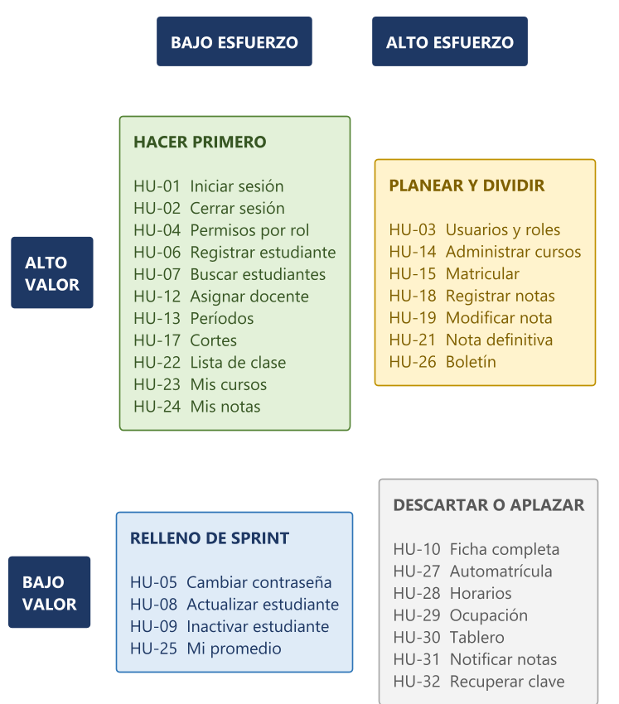
Nota. Elaboración propia con PlantUML. Las historias del cuadrante superior izquierdo se ejecutan primero; las del cuadrante superior derecho requieren división previa.

Definición del Producto Mínimo Viable

Alcance del Producto Mínimo Viable
El producto mínimo viable se define como la versión más pequeña del sistema capaz de resolver el problema central, es decir, de constituir una fuente única de verdad sobre estudiantes, docentes, cursos, matrículas y calificaciones. Está conformado por veintitrés historias que suman ciento veintiséis puntos de historia y se ejecutan en cuatro sprints de dos semanas, según se detalla en la Tabla 10.
Tabla 10
Alcance del producto mínimo viable por épica
Épica | Historias incluidas | Puntos
EP-01 Acceso y seguridad | HU-01, HU-02, HU-03, HU-04, HU-05 | 23
EP-02 Gestión de estudiantes | HU-06, HU-07, HU-08, HU-09 | 14
EP-03 Gestión de docentes | HU-11, HU-12 | 8
EP-04 Oferta académica | HU-13, HU-14, HU-17 | 18
EP-05 Matrícula | HU-15, HU-16, HU-22 | 21
EP-06 Registro de calificaciones | HU-18, HU-19, HU-21 | 29
EP-07 Consultas del estudiante | HU-23, HU-24, HU-25 | 13
Total | 23 historias de usuario | 126

Historias Excluidas del Producto Mínimo Viable
Nueve historias quedaron fuera de la primera entrega. La ficha completa del estudiante (HU-10) se resuelve provisionalmente combinando la consulta de estudiantes con la de notas; el cierre del registro de calificaciones (HU-20) se sustituye por el cierre del período académico; el boletín (HU-26) se aplaza porque el estudiante ya visualiza sus notas en pantalla; la autogestión de matrícula (HU-27) se difiere porque la matrícula por ventanilla cubre la necesidad inicial; los horarios (HU-28) exigen un modelo de bloques que multiplica el alcance; los reportes analíticos (HU-29 y HU-30) no son indispensables para operar; y las notificaciones (HU-31 y HU-32) dependen de infraestructura de correo ajena al ejercicio.

Cronograma de Sprints
La Tabla 11 presenta el objetivo de cada sprint junto con las historias asignadas, y la Figura 8 muestra la distribución temporal del trabajo.
Tabla 11
Cronograma del producto mínimo viable por sprint
Sprint | Objetivo del sprint | Historias | Puntos | Días
1 | El usuario ingresa según su rol y el administrador registra estudiantes | HU-03, HU-01, HU-02, HU-04, HU-06, HU-07 | 28 | 10
2 | La institución configura su oferta académica completa | HU-08, HU-11, HU-13, HU-14, HU-12, HU-17 | 29 | 10
3 | Se conforman las listas de clase con las reglas de negocio aplicadas | HU-15, HU-16, HU-22, HU-23 | 24 | 10
4 | El docente califica y el estudiante consulta su resultado | HU-18, HU-21, HU-19, HU-24, HU-25, HU-05, HU-09 | 45 | 10
Nota. El sprint 4 presenta una carga superior a la de los anteriores. Si la velocidad medida en los sprints 1 a 3 no la sostiene, se trasladarán HU-05, HU-09 y HU-25 al respaldo de la versión 2.
Figura 8
Cronograma de los cuatro sprints del producto mínimo viable
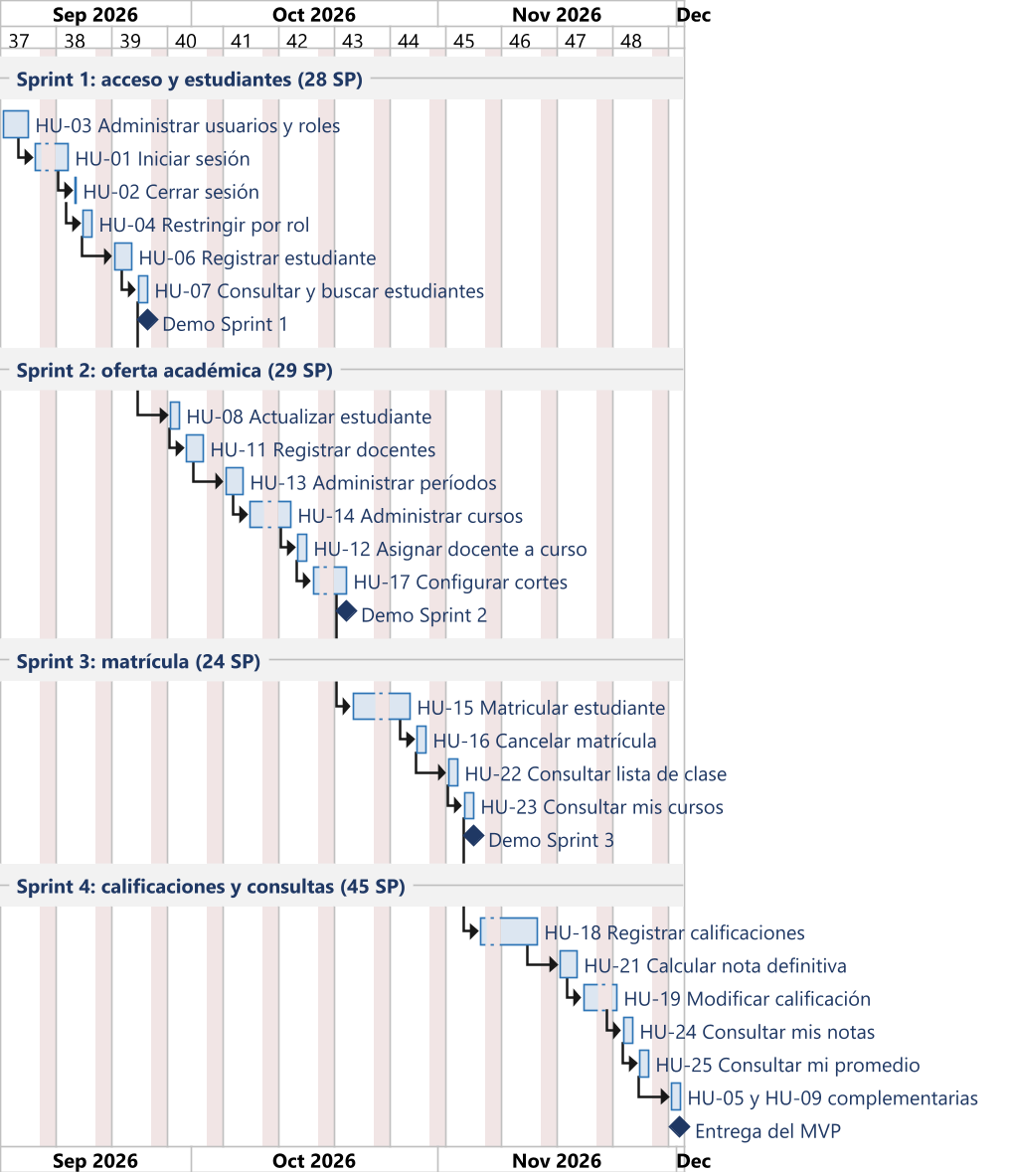
Nota. Elaboración propia con PlantUML. Los rombos señalan las demostraciones de sprint y la entrega final del producto mínimo viable.

Escenario de Aceptación de Extremo a Extremo
Al finalizar el cuarto sprint, el siguiente recorrido debe ejecutarse completo sin intervención manual, y constituye la prueba de aceptación del producto mínimo viable:
- 1. El administrador ingresa al sistema, crea el período 2026-2 y lo activa.
- 2. Crea el curso MAT-101 Matemáticas I, con tres créditos, cupo de 30 y cortes de 30 %, 30 % y 40 %.
- 3. Registra al docente Carlos y lo asigna al curso.
- 4. Registra a la estudiante Valentina.
- 5. Matricula a Valentina en MAT-101 y el curso pasa a mostrar un estudiante de treinta.
- 6. Intenta matricularla nuevamente y el sistema impide la operación.
- 7. Carlos ingresa con su cuenta, visualiza a Valentina en su lista de clase y registra 4.0 en el primer corte.
- 8. Intenta registrar una nota de 5.8 y el sistema impide la operación.
- 9. Valentina ingresa con su cuenta y visualiza el curso, su nota y su definitiva parcial.
- 10. Valentina intenta abrir la gestión de estudiantes mediante la dirección directa y el sistema impide el acceso.

Criterios de Listo y de Terminado
Con el fin de sostener la calidad del incremento y evitar el trabajo parcialmente completado, el equipo adoptó las definiciones de listo y de terminado propuestas por Scrum (Schwaber & Sutherland, 2020).

Definición de Listo
Una historia puede incorporarse a un sprint únicamente si cumple las siguientes condiciones:
- Está redactada en la estructura de rol, funcionalidad y beneficio, con los tres elementos explícitos.
- Cuenta con al menos tres criterios de aceptación verificables en la estructura Dado-Cuando-Entonces.
- Se encuentra estimada por el equipo y no supera los trece puntos de historia; si los supera, se divide.
- Tiene identificadas sus dependencias, y estas se encuentran resueltas o planificadas con anterioridad.
- Referencia de manera explícita las reglas de negocio que la condicionan.
- Es comprendida por todo el equipo sin necesidad de consultar a una única persona.
- Define el comportamiento esperado del sistema cuando la operación falla.

Definición de Terminado
Una historia se considera terminada únicamente cuando cumple la totalidad de las siguientes condiciones:
- El código se encuentra integrado en la rama principal y fue revisado por otro integrante del equipo.
- Todos los criterios de aceptación superan la prueba manual documentada.
- Se aplicaron las validaciones de negocio correspondientes y no solo el camino satisfactorio.
- Los mensajes de error son claros y están redactados en español.
- La funcionalidad respeta el control de acceso por rol.
- No se afectaron funcionalidades entregadas en sprints anteriores, según la prueba de regresión mínima.
- La historia está documentada en el repositorio y fue demostrada en la revisión del sprint.

Supuestos, Restricciones y Riesgos

Supuestos
El análisis se apoya en cinco supuestos que deben validarse con la institución antes del segundo sprint, pues su modificación afectaría el modelo de datos y las reglas de negocio: cada estudiante y cada docente disponen de un correo electrónico propio; la institución trabaja con dos períodos académicos anuales; la escala de calificación va de 0.0 a 5.0 y la aprobación se obtiene con 3.0; cada curso es dictado por un único docente responsable; y la secretaría cuenta con conexión estable a internet.

Restricciones
El proyecto se desarrolla en seis fases con entregables definidos por la metodología del curso; el equipo dispone de cuatro sprints para construir el producto mínimo viable; la solución debe ser web y funcionar en los navegadores vigentes; no se administrará información financiera; y el manejo de datos personales de menores de edad exige un tratamiento responsable conforme a la normativa de protección de datos.

Matriz de Riesgos
La Tabla 12 presenta los riesgos identificados con su probabilidad, su impacto y la medida de mitigación acordada.
Tabla 12
Matriz de riesgos del proyecto
ID | Riesgo | Prob. | Impacto | Mitigación
RG-1 | Crecimiento no controlado del alcance | Alta | Alto | Respaldo congelado para el producto mínimo viable; lo nuevo ingresa a la versión 2
RG-2 | Las historias grandes no caben en un sprint | Media | Alto | Dividir HU-15 y HU-18 durante el refinamiento previo al sprint 3
RG-3 | Las reglas reales difieren de las supuestas | Media | Alto | Validar la escala de notas y la codocencia antes del sprint 2
RG-4 | Resistencia de los docentes al cambio | Media | Medio | Prototipo temprano en la Fase 5 y capacitación con un docente piloto
RG-5 | El equipo no domina la tecnología elegida | Media | Medio | Definir el conjunto tecnológico en la Fase 2 y realizar una prueba técnica
RG-6 | Los datos de prueba no representan casos reales | Baja | Medio | Cargar datos realistas durante la Fase 4

Métricas de Éxito
El éxito del producto mínimo viable no se mide por la cantidad de funcionalidades construidas, sino por la variación observable en la operación de la institución. La Tabla 13 presenta los indicadores acordados con la coordinación académica.
Tabla 13
Métricas de éxito del producto mínimo viable
Indicador | Situación actual | Meta | Forma de medición
Tiempo de consolidación de notas | Cerca de tres semanas | Menos de un día | Fecha de cierre frente a fecha de boletines
Sobrecupos por período | Entre cuatro y seis | Cero | Comparación de matriculados y cupo
Registros de estudiante duplicados | Detección manual | Cero | Restricción de unicidad por documento
Consultas de nota en ventanilla | Alta al cierre del período | Reducción del 70 % | Conteo en secretaría antes y después
Notas registradas fuera del sistema | 100 % | Menos del 5 % | Cursos con notas completas en el sistema
Docentes que usan el sistema | Ninguno | Igual o superior al 90 % | Usuarios docentes con al menos un registro
Errores de cálculo en boletines | Recurrentes | Cero | Revisión de una muestra de boletines

Matriz de Trazabilidad
La matriz de trazabilidad vincula cada épica con sus historias, con su inclusión en el producto mínimo viable y con el objetivo específico que satisface. Constituye el insumo directo de la Fase 2, en la cual cada historia se transformará en uno o más requerimientos funcionales (Wiegers & Beatty, 2013). La Tabla 14 presenta dicha matriz.
Tabla 14
Matriz de trazabilidad entre épicas, historias y objetivos
Épica | Historias | En el MVP | Objetivo
EP-01 Acceso y seguridad | HU-01, HU-02, HU-03, HU-04, HU-05 | Sí | OE-1
EP-02 Gestión de estudiantes | HU-06 a HU-09; HU-10 en versión 2 | Parcial | OE-2
EP-03 Gestión de docentes | HU-11, HU-12 | Sí | OE-2, OE-3
EP-04 Oferta académica | HU-13, HU-14, HU-17; HU-28 en versión 2 | Parcial | OE-3
EP-05 Matrícula | HU-15, HU-16, HU-22; HU-27 en versión 2 | Parcial | OE-4
EP-06 Calificaciones | HU-18, HU-19, HU-21; HU-20 en versión 2 | Parcial | OE-5
EP-07 Consultas del estudiante | HU-23, HU-24, HU-25 | Sí | OE-6
EP-08 Reportes | HU-22; HU-26, HU-29, HU-30 en versión 2 | Parcial | OE-7
EP-09 Notificaciones | HU-31, HU-32 | No | —
Nota. El documento comprende nueve épicas y treinta y dos historias de usuario, de las cuales veintitrés integran el producto mínimo viable con un total de 126 puntos de historia.

Conclusiones
El análisis desarrollado en esta primera fase permitió transformar una situación problemática difusa —la dispersión de la información académica— en un conjunto acotado y verificable de unidades de trabajo. La construcción del árbol de problemas resultó determinante para distinguir las causas estructurales de sus manifestaciones visibles y, en consecuencia, para orientar el alcance hacia la centralización de la información y no hacia la simple automatización de las hojas de cálculo existentes.
La descomposición en nueve épicas y treinta y dos historias evidenció que el valor del sistema se concentra en dos funcionalidades de mayor tamaño: la matrícula y el registro de calificaciones. Ambas obtuvieron un índice de prioridad bajo por su esfuerzo estimado, lo que constituye una advertencia metodológica: los indicadores cuantitativos orientan la decisión, pero no la sustituyen. Por esta razón se les asignó un sprint propio y se previó su división durante el refinamiento.
La definición del producto mínimo viable con veintitrés historias y ciento veintiséis puntos de historia responde al criterio de resolver el problema central antes que a la ambición de cubrir la totalidad del dominio académico. Las nueve historias diferidas quedaron documentadas con su justificación, lo que reduce el riesgo de crecimiento no controlado del alcance durante la ejecución.
Finalmente, los productos complementarios de esta fase —el glosario del dominio, las dieciocho reglas de negocio candidatas y la matriz de trazabilidad— constituyen la entrada directa de la Fase 2. La continuidad terminológica entre ambas fases resulta indispensable para que los requerimientos, los modelos UML, el esquema de la base de datos y las interfaces conserven la coherencia exigida por el trabajo integrador.

Referencias
Beck, K., Beedle, M., van Bennekum, A., Cockburn, A., Cunningham, W., Fowler, M., Grenning, J., Highsmith, J., Hunt, A., Jeffries, R., Kern, J., Marick, B., Martin, R. C., Mellor, S., Schwaber, K., Sutherland, J., & Thomas, D. (2001). Manifiesto por el desarrollo ágil de software. https://agilemanifesto.org/iso/es/manifesto.html
Clegg, D., & Barker, R. (1994). Case method fast-track: A RAD approach. Addison-Wesley.
Cockburn, A. (2001). Writing effective use cases. Addison-Wesley.
Cohn, M. (2004). User stories applied: For agile software development. Addison-Wesley.
International Organization for Standardization. (2011). ISO/IEC 25010:2011. Systems and software engineering — Systems and software Quality Requirements and Evaluation (SQuaRE) — System and software quality models.
North, D. (2006, marzo). Introducing BDD. Better Software Magazine. https://dannorth.net/introducing-bdd/
Object Management Group. (2017). OMG Unified Modeling Language (OMG UML), version 2.5.1. https://www.omg.org/spec/UML/2.5.1/
Patton, J., & Economy, P. (2014). User story mapping: Discover the whole story, build the right product. O’Reilly Media.
Pressman, R. S., & Maxim, B. R. (2021). Ingeniería del software: Un enfoque práctico (9.ª ed.). McGraw-Hill.
Schwaber, K., & Sutherland, J. (2020). La guía de Scrum: Las reglas del juego. https://scrumguides.org/
Sommerville, I. (2011). Ingeniería de software (9.ª ed.). Pearson Educación.
Wiegers, K., & Beatty, J. (2013). Software requirements (3.ª ed.). Microsoft Press.

